1. קיץ פג

מה נכון בהשוואת 2 ארכיטקטורות של מחשוב הענן: Homogeneous  ו Heterogeneous ,עם 100 nodes שצריכים להריץ מספר משתנה של משימות**מאותו סוג**:



בעומס נמוך לא יהיה הבדל, אבל בעומס גבוה Heterogeneous תהיה יותר מהירה בגלל אפשרות של התאמה דינאמית במספר nodes המבצעים את העבודה



לא יהיה הבדל במהירות הביצוע בין 2 הארכיטקטורות



Heterogeneous תהיה יותר מהירה



בעומס נמוך לא יהיה הבדל, אבל בעומס גבוה Homogeneous תהיה יותר מהירה בגלל אפשרות של התאמה דינאמית במספר nodes המבצעים את העבודה



 Homogeneous תהיה יותר מהירה

1. חורף

לאיזה סוג שירותי ענן נכון לשייך "מסמכי גוגל"Goggle Docs )פלטפורמה שמאפשרת לערוך מסמכי WORD בלי להתקין

במחשב לוקאלי תוכנה שמסוגלת לעבוד עם המסמכים האלה(?

1. Infrastructure as a Service (IaaS) because a user is unaware of the amount of physical resources he is consuming.

Infrastructure as a Service (IaaS) בגלל שמשתמש לא מודע לכמות המשאבים הפיזיים שהוא תופס.

1. Platform as a Service (PaaS) because editing is done on a different platform from the local computer.

Platform as a Service (PaaS) בגלל שעריכה מתבצעת בפלטפורמה שונה מהמחשב הלוקאלי.

1. Software as a Service (SaaS) because the service is provided for free.ֿ

. בגלל שהשירות ניתן בחינםSoftware as a Service (SaaS)

1. Platform as a Service (PaaS) because the service includes an operating system.

. בגלל ששירות כולל מערכת הפעלהPlatform as a Service (PaaS)

1. Software as a Service (SaaS) because the service includes ready-made applications in addition to hardware and an operating system.

Software as a Service (SaaS) בגלל שהשירות כולל אפליקציות מוכנות בנוסף על חומרה ומערכת הפעלה.

1. קיץ פב
2. לאיזה סוג שירותי ענן נכון לשייך שרות AWS (שירותי ענן של אמזון) שמאפשר להתחבר מרחוק דרך הדפדפן, לקבל גישה לטרמינל אמיתי של מערכת LINUX מסוג UBUNTU שרצה בענן שכוללת קומפיילר ועורך בסיסי, לבצע עליו פקודות מערכת הפעלה **ולהריץ** תכניות?

| **מודל תגובה** |
| --- |
| Infrastructure as a Service (IaaS)         בגלל שהמשתמש לא מודע לכמות המשאבים הפיזיים שהוא תופס. |
| Platform as a Service (PaaS)     בגלל שהעריכה מתבצעת בפלטפורמה שונה מהמחשב הלוקאלי. |
| Software as a Service (SaaS)     בגלל שהמשתמש מתחבר דרך דפדפן וכל האינטראקציה נעשית דרכו. |
| Platform as a Service (PaaS)     בגלל שהשירות כולל מערכת הפעלה והקומפיילר והעורך הם חלק ממנה. |
| Software as a Service (SaaS)     בגלל שהשירות כולל אפליקציות מוכנות בנוסף על חומרה ומערכת הפעלה |

4.

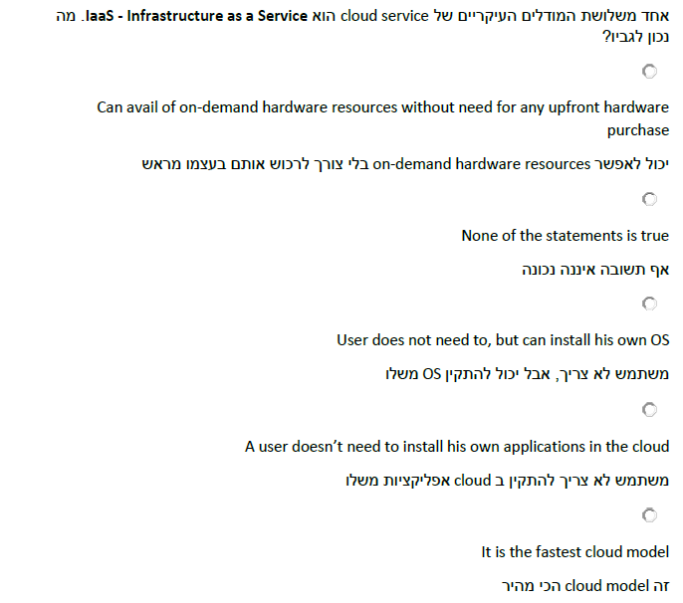

1. 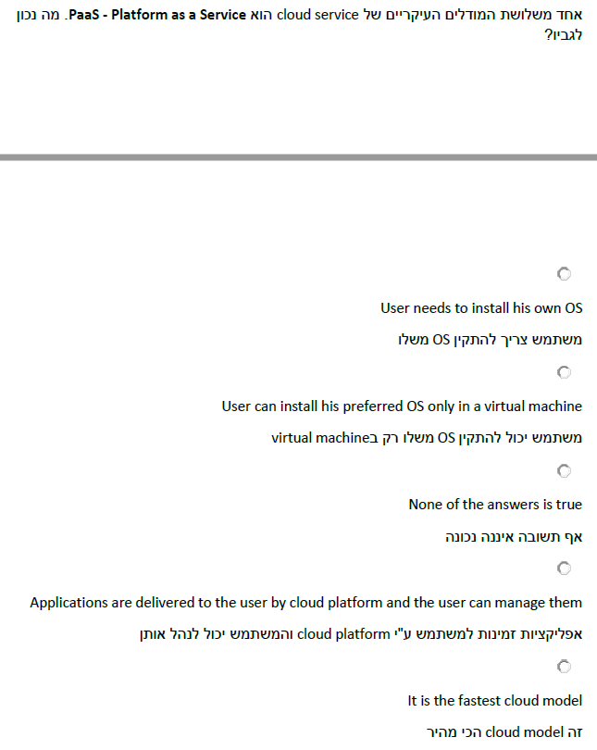

6.

